# HỆ MÁU – LƯỚI – BẠCH HUYẾT

## NHI

4 CÂU

Dự đoán

* 1 câu chẩn đoán thiếu máu gì?
* Chỉ định truyền máu
* Điều trị xuất huyết giảm tiểu cầu miễn dịch

Dành cho trẻ < 16 tuổi

* Sinh lý bình thường:
  + Mốc bình thường trong giai đoạn phát triển của trẻ
* Vấn đề bệnh lý: Xuất huyết và thiếu máu
* Đặc điểm nhóm máu và truyền máu ở trẻ em

1. Sinh lý bình thường

* Bạch cầu: Đường biến thiên số lượng WBC (CHỈ SỐ NÀO NÓ QUÁ BẤT THƯỜNG VỀ GIÁ TRỊ MỚI RA)
  + Quan tâm 5 con số: NEU~LYM (Phải nhớ tỉ lệ phân bố => thi sẽ hỏi), BASO~ESO (TB đơn nhân và nhiều hạt => dễ đọc sai với nhau), MONO (kích thước lớn, đơn nhân => Dề lầm với bệnh lý ác tính, IG, immature do bị đếm nhầm thành MONO)
  + HÌnh tỷ lệ NEU~LYM theo tuổi: 5 ngày, 5 tháng, 5 năm
  + BASO~EOS: cut off 400
  + MONO tăng thì coi chừng bệnh lý ác tính hoặc chỉ của monocyte
  + *KHÔNG cần nhớ trị số tuyệt đối của bạch cầu => chỉ cần nhớ theo tỉ lệ thôi*

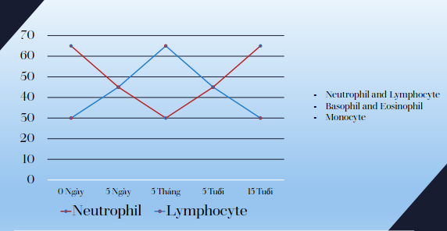

* Cái gì nằm ở máu ngoại vi và cái gì nằm trong tủy
  + Bth thì chỉ có dòng cuối cùng ở máu ngoại vị
  + Nếu bị NT hoặc bị kích thích quá mức (Dòng Meta của BC, tăng HC nhân và MONO cyte (do đọc sai) =>hay gặp trong thalassemia,
    - Chỉ có hồng cầu lưới và hồng cầu trưởng thành nằm ở máu ngoại viên
    - Tiểu cầu hoặc thi thoảng hiếm có đại tiểu cầu nằm ở máu ngoại vị
    - => Dùng để lý giải lâm sàng ? Tình huống lâm sàng
* Trên công thức máu có cái nhìn được hoạt động của HĐ tủy
  + Hồng cầu lưới
  + Band NEU, Meta NEU => bất thường tăng hoặc tăng hoạt động tủy của bạch cầu

1. VẤN ĐỀ THIẾU MÁU

* Hình các globulin tạo nên hồng cầu từ trong bào thai cho đến sau sanh
  + Lúc mang thai: Alpha cao từ đầu cuối,   
    ebsalon > gamma > beta
  + Lúc sinh: chỉ còn chuỗi alpha cao I  
    beta > gamma > delta (bắt đầu có sau sanh thì mới được tạo ra)

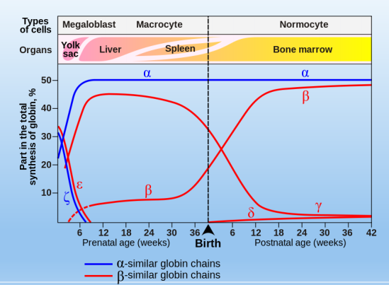

* Các loại Hb và thành phần cấu trúc của nó
  + A1, A2, F có là Hb bình thường (SL HbF mới gây ra điện di bất thường)
    - A1 là a2b2
    - A2 là a2δ2
    - F là a2y2
  + Đọc sự khác biệt của chuỗi alpha và beta
  + huyết sắc tố A (HbA) được tạo thành từ 2 chuỗi a và 2 chuỗi p ký hiệu là α2β2
  + (HbA2) chiếm tỷ lệ 2-3,5% gồm 2 chuỗi α và 2 chuỗi δ
  + Huyết sắc tố F (còn gọi huyết sắc tố bào thai vì chiếm tỷ lệ rất cao ở giai đoạn cuối của thai nhi và sơ sinh), có cấu tạo gồm 2 chuỗi a và 2 chuỗi y
  + => Điện di KHÔNG phải là tiêu chuẩn vàng của chẩn đoán thalassemia
* Tiêu chuẩn chẩn đoán Thalassemia
  + Lâm sàng
  + Công thức máu, bilan tán huyết
  + Điện di: Chẩn đoán beta thalassemia là 70%, alpha thalassemia khoảng 20-30%
  + XN gen => đây mới là tiêu chuẩn vàng
* Beta-Thalassemia:
  + Bệnh sinh là thiếu beta nhưng trực tiếp gây ra vấn đề là dư thừa các chuỗi alpha
  + Thể bệnh: hiện tại bộ môn ưu tiên chia là thể phụ thuộc truyền máu và thể không phụ thuộc truyền máu. KHÔNG HỎI thể chính xác như thể nặng-TB-trait-lặn ….
* CLS:
  + Hgb là phải nhớ thiếu máu theo tuổi
  + *Cách tính MCH=HGB / RBC  
    MCV = HCT/ RBC*

* + **MCV, MCH có một điểm cắt 🡪 chỉ cần nhớ điểm cắt này thôi**

1. VẤN ĐỀ ĐÔNG CẦM MÁU

* Sinh lý
  + Tiểu cầu: SL và chất lượng (yếu tố vW, PFA 100-bám dính và dẹt xuống của tiểu cầu (2 KQ này khác nhau kiểu gì)) (PFA -100 là test sàng lọc chức năng tiểu cầu. đo yếu tố vW là test chẩn đoán)
  + Đông máu huyết tương
    - Lưu đồ đông máu
    - Ia => fibrin, IIa (Thrombin)
  + Bệnh lý anti prothrombin III: sẽ mất trong hội chứng thận hư => dễ bị tăng đông

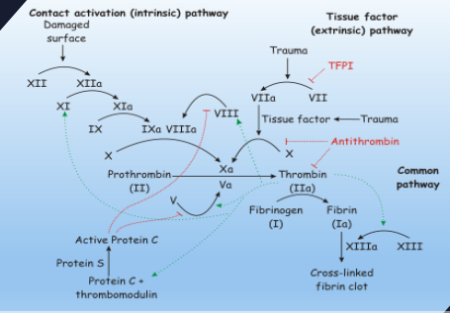

1. VẤN ĐỀ NHÓM MÁU

* Nhóm máu: HÌnh thành do kháng nguyên nằm trên hồng cầu và kháng thể nằm trong huyết tương
  + KHáng nguyên nằm trên bề mặt hồng cầu không phải là sản phẩm trực tiếp của gene. Mà gene => mã hóa cái men transferase
  + Trẻ nhỏ thì men hoạt động không hiệu quả => Cách định nhóm máu rất khó ở trẻ em < 6 tháng  
    < 6 tháng thì có thể định ra cả 2 nhóm máu, do có 2 nhóm quần thể bất thường
* Truyền máu
  + 1 giai đoạn: chỉ cần tương hợp ABO thôi ~ 5-10p
  + 2 giai đoạn: thêm sàng lọc các kháng nguyên trong huyết tương
  + 3 giai đoạn: thêm đánh giá tương hợp kháng nguyên, kháng thể trong hồng cầu và huyết tương (vài tiếng)

CHÚ Ý:

* Học theo diễn tiến theo tuổi
* Khuyến cáo học theo dòng: HC – TC, bạch cầu sẽ không ra! (mỗi dòng học vài bệnh lý đặc trưng cơ bản thôi)
* Nhi sẽ không yêu cầu nhớ chính xác con số tuyệt đối
* Truyền tiểu cầu trong XHGTC MD khi thấy có xuất huyết thì mới truyền
* Chỉ định cắt lách thì không nhất định là phải > 5 tuổi., trong tình huống to quá dọa vỡ người ta vẫn có cắt bán khẩn. THALASSEMIA vẫn phải ưu tiên để sống chung với cái lách của nó
* ***Truyền iVIg liều 4-6g/kg theo liều của sách***

## HUYẾT HỌC

6 CÂU

Dự đoán

* 1 câu thiếu máu
* 1 câu XHGTC
* 1 câu Bệnh do đông cầm máu huyết tương
* 1 câu bệnh bạch cầu cấp
* 1 câu tán huyết do bất tương đồng nhóm máu mẹ con

HUYẾT HỌC CÓ 4 PHẦN

* Tế bào: => Tủy xương
* Truyền máu: Sản phẩm truyền máu và tai biến truyền máu
* Miễn dịch: BS hay Mắc phải
* Đông máu: Đông cầm máu bình thường và bất thường (Chảy máu và huyết khối => chỉ tập trung vào hiện tượng chảy máu)
* Đường cong phân bố oxy (sinh lý)
* Các giai đoạn đông cầm máu vẫn theo quan điểm đông máu nội sinh, đông máu ngoại sinh và đông máu chung

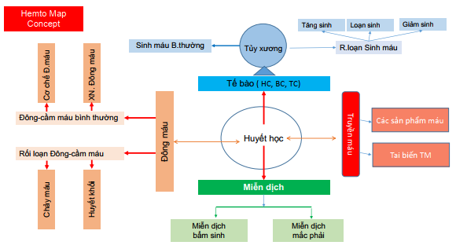

1. Thiếu máu

* Định nghĩa thiếu máu: RL số lượng hoặc RL chức năng.  
  Trong các quyết định về CLS thì Hgb có giá trị nhất (nhiều hơn so với HCT)  
  Tuy nhiên trong tình huống xuất huyết cấp thì lượng máu mất được đánh giá dựa trên Hct
* TC lâm sàng của thiếu máu: Cơ năng và thực thể
* Phân loại TM trên lâm sàng: 5 cái HC trên lâm sàng chỉ là gợi ý, (tán huyết, xuất huyết, giảm sản xuất, tăng bắt giữ, dinh dưỡng)
* Phân loại theo TM với CLS: CHỈ CHO RBC, HCT, HGB => PhẢI tự tính MCV, MCH, MCHC (Không cho chỉ số bình thường, tự nhớ)
  + Phân theo sơ đồ thiếu máu hồng cầu nhỏ: phết máu, điện di Hb, Sắt Ferritin
  + TM HC to: Chuyển hóa, ..
  + Chỉ học 3 dạng: TM HC nhỏ nhược sắc, đẳng sắc đẳng bào, HC to

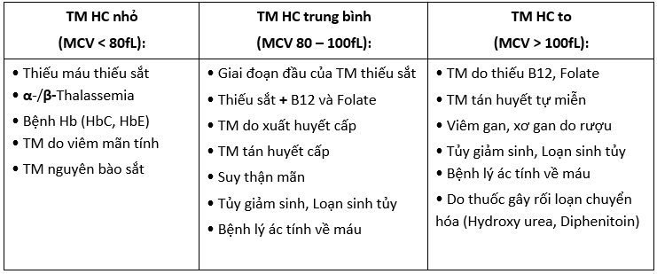

* Điều trị:
  + Xác định điều trị đúng nguyên nhân (theo lưu đồ)
  + Có chỉ định truyền HCL như thế nào? => CHú ý phần chỉ định truyền HCL cấp cứu
    - Chỉ truyền khi người bệnh dung nạp kém trên lâm sàng và tránh hết sức có thể việc truyền máu cho TH TM tán huyết tự miễn.
    - *Chỉ định truyền máu chung là Hb < 7g/dL*
      * TM mạn + Ko $ + HA ổn + Không YTNC mạch vành 🡪 Chỉ định khi Hb < 7g/dL, duy trì Hb # 7 - 9g/dL
      * TM cấp + HA không ổn định + giảm Oxy 🡪 truyền máu ổn định Huyết động và tăng khả năng cung cấp oxy
      * TM (Hb < 8) + Triệu chứng (Thở nhanh, mạch nhanh, HA tụt tư thế) 🡪 Duy trì Hb 8-10 g/dL
      * TM + HCVC / NC NMCT cấp cao 🡪 Duy trì Hb > 10g/dL
    - Ở người trưởng thành, *1 đơn vị HC (350mL*) thường nâng Hb lên 1g/dL (*nâng Hct lên 3%*) và *cung cấp khảng 250mg sắt*

SODOTHIEUMAU.wmf

1. Xuất huyết

* XH bất thường là tình trạng hồng cầu thoát ra khỏi lòng mạc và mô trong tổ chức vượt quá sự kiểm soát của quá trình đông cầm máu
* Bảng phân độ xuất huyết theo hiệp hội phẫu thuật Hoa Kỳ => Hầu hết là chuẩn nhất

* Thể lâm sàng và nguyên nhân xuất huyết
  + 4 vị trí (Dưới da, niêm mạc, trong khớp, nội tạng) ~ 3 nguyên nhân (thành mạch, tiểu cầu, đông máu huyết tương)

* + Xác định nguyên nhân và xử trí theo nguyên nhân
    - XHGTC miễn dịch:
      * Cấp cứu:
        + Truyền tiểu cầu đậm đặc
        + ***Solumedrol 1-2g/ngày x 3 ngày***
        + ***IVIg 1-2g/kg/ngày x 2 ngày – TTM liên tục 48h***
        + YT VIIa tái tổ hợp (không giúp kiểm soát cầm máu)
      * *Điều trị bình thường:* ***Prednisone 1mg/kg/ngày x 4-6 tuần (PLT < 30K)***
    - Hemophilia: Khớp thường là 30%
      * A:
        + Lượng YT VIII = % mong muốn x CN **/ 2**  
          Do UI YT VIII tăng 2% mong muốn
        + Chảy máu nặng *là cần bổ sung mỗi 12h* (DÙNG 2 LẦN MỖI NGÀY)
        + **KT lạnh 70UI/50ml**
        + YT VIII đông khô
      * B:
        + Lượng IX = %mong muốn x CN  
          1 UI tăng 1 % mong muốn
        + Chảy máu nặng dùng mỗi 24h (DÙNG 1 LẦN MỖI NGÀY)
        + *Huyết tương tươi đông lạnh (FFP) (1IU/1ml)* (túi 150-200-250ml): liều chấp nhận *ban đầu 15-20 ml/kg*

1. Truyền máu và tai biến truyền máu

* 3 sản phẩm: HCL, tiểu cầu đậm đặc, huyết tương tươi đông lạnh
  + Chỉ định đúng từng thành phần máu
  + Chống chỉ định của từng sản phẩm => thông điệp lượng giá chọn Chế phẩm máu
  + Công thức tính lượng bổ sung
* Tai biến truyền máu
  + Cấp/muộn là hợp lý nhất
  + Cấp 24 sau truyền máu
    - Nhẹ (ngưng – theo dõi – Antihistamin – truyền lại bịch máu) - TB nặng (Cũng theo dõi + có gửi bịch máu đi + ổn thì truyền bịch máu mới) – Đe dọa tính mạng (5 tai biến)
      * Tán huyết nội mạch cấp: Ngưng truyền máu + bảo vệ hô hấp tuần hoàn + Truyền TCDĐ hoặc Huyết thanh tươi (nếu có DIC)
      * Phản ứng quá mẫn do truyền máu: Ngưng truyền + điều trị theo sốc phản vệ
      * Tổn thương phổi cấp sau truyền máu: Ngưng truyền, KHÔNG điều trị đặc hiệu +/- Cort chưa có bằng chứng rõ
      * *Quá tải tuần hoàn: Ngưng tuyền + oxy + Furosemide + NC cao thì truyền chậm 1-4ml/kg/h*
      * Nhiễm trùng huyết: Ngưng truyền +/- điều trị sốc NT + KS tĩnh mạch
  + Muộn hơn 24 sau truyền máu
    - Không lây
      * Tán huyết muộn
      * XHGTC muộn
      * Bệnh mô ghép chống chủ
      * Quá tải sắt
    - Lây:
      * HIV, HTLV, HCV, HBV, GM, sốt rét, CMV

1. RL đông máu huyết tương

* Quy tắc: Thiếu hụt 1 yếu tố là bẩm sinh => NGOẠI TRỪ có chất ỨC CHẾ 1 YẾU TỐ ĐÔNG MÁU  
  Thiếu nhiều yếu tố là mắc phải
* Bệnh lý BS nhiều nhất là Bệnh vW chứ không phải Hemophilia
* Nhóm bệnh BS thì tập trung Hemophilia A và B
* NHóm mắc phải
  + Bệnh của gan
  + Bệnh lý chất ức chế: Xn là trộn máu người bình thường và máu người bệnh coi đông máu mà thấy kéo dài => có chất ức chế!
  + DIC cấp cứu trong nhiều tình huóng
    - HC chảy máu
    - HC tắc mạch nhiều nơi
    - XN đông máu rối loạn tùng phèo hết
    - => Chẩn đoán luôn DIC

1. Bất đồng nhóm máu mẹ con: Liên quan tương tác miễn dịch giữa mẹ và con

* 2 quá trình liên quản bản chất IgG
* Hồng cầu của con và mẹ khác nhau
  + Trình diện HC lạ của con kích hoạt đáp ứng miễn dịch của cơ thể người mẹ
  + Mẹ có mang kháng thể IgG chống hồng cầu con trước khi mang thai
* *Bất tương đồng Rh*
  + *Đứa 1 bình thường*
  + *Đứa 2 tán huyết*
  + *Đứa 3 tán huyết nặng hơn, có khi tử vong*
* *Bất tương đồng ABO*
  + *Đứa 1,2,3,4/… đều tán huyết và tán huyết như nhau*

1. Giảm tiểu cầu

* Thống nhất định nghĩa giảm là khi dưới 100K
* Nguyên nhân 4 nhóm: bắt giữ, pha loãng, giảm SX và tăng phá húy (Giảm SX và tăng phá hủy chiếm đa số)
* 80% trong XHGTC là do miễn dịch
  + Trong trường hợp nặng:
    - B1: Truyền tiểu cầu: Không cải thiện số lượng tiểu cầu, chỉ là phương cứu cánh. Dùng trong tình huống TC < 5K và có xuất huyết (xuất huyết nhiều nơi, xuất huyết rải rác, xuất huyết nguy hiểm tính mạng)
    - B2: Sau khi ổn định
      * Cort
  + Cơ chế chính: **2 nguyên nhân**
    - Kháng thể chống kháng nguyên trên bề mặt tiểu cầu => phức hợp bị bắt tại lách (cũ 20 năm rồi)
    - KT trong máu => tấn công mẫu tiểu cầu trong tủy xương
    - (Mới đây) có vai trò TB LYM T và TB tiền viêm (không cần quan tâm)
* Tiêu chuẩn chẩn đoán XHGTC do MD là chẩn doán LOẠI TRỪ

1. Bệnh bạch cầu cấp và mạn

* Nhận diện được số lượng bạch cầu tăng giảm hay bình thường
* => Phải đọc bạch cầu hạt
* <1000 BC hạt thì (<200, < 500, < 100) ~ đến nguy cơ nhiễm trùng => Bn chết do nhiễm trùng
* *Chẩn đoán BCC*
  + Theo WHO là > 20% là TB Blast trong máu ngoại biên
  + Theo FAB là > 30%
* BC ác tính:
  + Nhiều thì ức chế dòng khác: thiếu máu, xuất huyết, nhiễm trùng cơ hội, đau nhức xương
  + Xâm lấn cơ quan ngoài tủy
  + Triệu chứng B (Sốt kéo dài, sụt cân, vã mồ hôi): tỷ lệ xuất hiện KHÔNG CAO, nhưng GỢI Ý ÁC TÍNH CAO
* Thể chuyển cấp của BC mạn
* BC Cấp
  + Dựa vào thời gian, BC cấp không quá 3 tháng
  + Triệu chứng B cấp tới rầm rộ
  + Triệu chứng B ào ạt trong BC cấp
  + Hiện diện một số dòng TB và CÓ KHOẢNG TRỐNG BẠCH CẦU
* BC mạn
  + Thời gian kéo dài
  + Triệu chứng B không rầm rộ
  + Sự hiện diện đầy đủ các dòng TB, KHÔNG CÓ KHOẢNG TRỐNG BẠCH CẦU
* Điều trị BCC
  + Dòng tủy
    - Điều trị tấn công: phác đồ 7-3:
      * **Aracytine**: 100 mg/m2/ngày (TTM) N1-7.
      * **Daunorubicine**: 45-90 mg/m2/ngày (TTM) N1-3
    - Điều trị củng cố
      * Aracytine liều cao 2 - 3 đợt
      * Ghép tủy hoặc tế bào gốc (nếu có người cho phù hợp HLA)
    - ***BCC M3:  
      tấn công với Daunorubicine + ATRA (Anpha Retinoic Acide),*** *củng cố với Daunorubicine và Aracytine liều cao*.
  + Dòng Lympho
    - Có NST Ph(-)
      * Tấn công: phối hợp Daunorubicin, Vincristin, Prednison, Asparginase, Cyclophosphamide
      * Củng cố: Aracytine liều cao, Methotrexate liều cao, Cyclophosphamide liều cao
      * Tăng cường: # Tấn công
      * Duy trì: Vincristin, prednisone, mercaptopurin, methotrexate
    - *Có NST* ***Ph(+)***
      * *Phối hợp hóa trị liệu với* ***Imatinib hoặc Dasatinib***

1. Các XN thường dùng

* Huyết đồ
* HCL và hiệu chỉnh hồng cầu lưới (RI)  
  Lấy HCT bình thường là 32-33% và Hb bình thường 12 -14g/dL

* Ferritin là XN duy nhất để đánh giá thiếu máu thiếu sắt
* Điện di Hb
* XN liên quan tán huyết: LDH, Haptoglobin, Bili TT/GT, Urobili
* Đông máu (TS)
* XN miễn dịch (Định danh, chính nghiệm thụ hợp và COOMB test => Coombs trực tiếp 🡪 KT nằm trên TB HC, Coombs gián tiếp 🡪 KT nằm trong huyết thanh)
* XN liên quan tủy
  + Hóa TB: Peroxidase (TỦY), PAS (LYM)

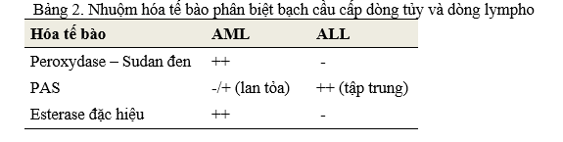

|  |  |  |  |
| --- | --- | --- | --- |
| **Đặc điểm hình thái** | **L1** | **L2** | **L3** |
| *Kích thước tế bào* | Nhỏ | Lớn | Lớn |
| *Nhiễm sắc chất* | Mịn hoặc kết cụm | Mịn | Mịn |
| *Hình dạng nhân* | Đều, có thể chẻ hoặc lõm | Không đều, có thể chẻ hoặc lõm | Đều, từ hình oval đến tròn |
| *Hạt nhân* | Không phân biệt hoặc không thấy | Một hoặc nhiều, lớn, rõ ràng | Một hoặc nhiều, lớn, rõ ràng |
| *Lượng bào tương* | Ít | Trung bình | Trung bình |
| *Bào tương nhuộm màu kiềm* | Nhạt | Nhạt | Đậm |
| *Không bào trong bào tương* | Thay đổi | Thay đổi | Nhiều |

* + Dấu ấn miễn dịch (bảng dấu ấn miễn dịch)
    - *Dấu ấn non*: *CD34, HLA-DR, TdT, CD45*
    - Dòng B***: CD10, CD19, cCD22, CD20***, cCD79a, CD24, cμ, sIg
    - Dòng T: ***CD1a, CD2, CD3, CD4, CD8***, CD5, CD7
    - Dòng tủy: *cMPO, CD117, CD13*, CD33, **CD11b**, *CD14, CD15*
    - - Dòng đơn nhân: CD14.
    - - Dòng Hồng cầu: Anti-Glycophorin A.
    - - Dòng Mẫu tiểu cầu: CD41, CD 42.

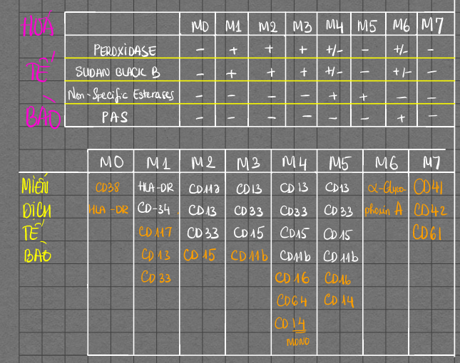

* + Di truyền TB và sinh học phân tử🡪 Liên quan đến điều trị nhắm trúng đích
    - NST đồ (NST Phi ~ )
    - FISH
    - PCR
    - NCS: giải trình tự gene thế hệ mới

CÂU HỎI

* *Promylelosis Acute Leukemia => Bạch cầu cấp tiền tủy bào*: chỉ đưa tới tiền tủy bào không có tạo ra các dòng khác => tính biệt hóa rất kém
  + Tăng sinh mạnh chèn ép dòng khác (thiếu máu và xuất huyết)
  + TB vỡ => phóng thích các hạt => các yếu tố tiền đông máu => kích hoạt huyết khối và DIC

***M3: SL TB BC tăng, có RL đông máu, có tăng đông => Điều trị ATRA*** =>

* + Thuốc điều trị trúng địch là 2 thuốc
* An toàn trong truyền máu
  + An toàn không lây lan: Kiểm tra bịch máu truyền
  + An toàn trong miễn dịch: Tương hợp …
  + An toàn trong truyền máu

# KỸ NĂNG GIAO TIẾP VÀ Y ĐỨC

2 CÂU

1. KỸ NĂNG GIAO TIẾP

* Các bước
  + Chào hỏi
  + Quan sát
  + Ngôn ngữ đơn giản, dễ hiểu
  + Đặt câu hỏi đóng mở hợp lý
  + Lắng nghe
  + Khen ngợi, động viên
  + Đồng cảm, trấn an
  + Tóm tắt thông
* Kỹ thuật AIDET:
  + A: thiết lập quan hệ
  + I: Tự giới thiệu
  + D: thông tin về thời gain
  + E: giải thích điểm cần tư vấn
  + T: Cảm ơn

1. Kỹ năng cho và nhận phản hồi

* Kỹ thuật SPIKES
  + Set up: Môi trường
  + P (Patient perception): Đánh giá nhận thức người bệnh. Ông thấy sức khỏe trong người thế nào? Biết tại sao mình phải làm ABC
  + I (Information): Ông có muốn biết thêm thông tin gì về bệnh? Tôi thông báo có thiếu gì không
  + K (Knowledges in giving facts): Truyền đạt thông tin và nội dung. HIện tại thì có vẻ một thông tin không mấy khả quan là… Nói đơn giản, dễ hiểu, tiếp cận dễ dàng nhất
  + E (Expore emotions and options): Thể hiện sự thấu cảm, cảm nhận cảm xúc, phản hồi cảm xúc, nhận diện cảm xúc … im lặng một khoảng trống cũng là cách!
  + S (Strategy and summary): Chiến lược và tóm tắt. Hỏi BN đã hiểu chưa? Cần giải đáp gì thêm? Thảo luận về con đường và những hướng đi tiếp theo? Đồng hành và không bỏ rơi
* Phản hồi Mục tiêu mang tính xây dựng: là câu hỏi gợi mở, tìm cách xử trí, hướng tìm đến cách xử trí

1. BỐN NGUYÊN LÝ Y ĐỨC CƠ BẢN

* Tôn trọng quyền tự quyết
* Lòng ân ái
* Không gây hại
* Công bằng
* Cốt lõi liên quản xử trí tình huống

CÂU HỎI

(NÓI THÊM thôi chắc không ra thi đâu)

* Tác phong cấp cứu và xử trí – Thái độ - Giao tiếp
* Báo cáo trưởng kíp trực và lãnh đạo khoa, trực lãnh đạo và phối hợp BV bệnh viện
* Đe dọa tính mạng 🡪 Code Grey, tạm lánh khỏi nơi làm việc, báo cáo lãnh đạo

# SỨC KHỎE HÀNH VI – TÂM THẦN

## NHI

2 CÂU

Dự đoán:

* 1 câu về tính Dq => Kết luận lĩnh vực bị ảnh hưởng +/- có chẩn đoán nguyên nhân
* 1 câu về ASQ tự nhớ
* 1 câu có thể là nguyên tắc xử trí ban đầu !

SỨC KHỎE HÀNH VI – TÂM THẦN CỦA TRẺ

* Biết được mốc phát triển bình thường của trẻ (slide) ~ không có hỏi. cho tình huống bé chậm phát triển và hỏi rối loạn phát triển của trẻ này là gì
* Tính thương số phát triển (Dq) để đánh giá sự phát triển của bé
* Chẩn đoán đúng loại rối loạn phát triển: Dq < 0.7 là em bé bị chậm phát triển! (Theo cái bảng của chị Thư!!!) (Cái mốc phải tự nhớ)
  + Nhận thức
  + Ngôn ngữ
  + Vận động thô (lớn, chân, lật lẩy, bò trườn đứng chạy)
  + Vận động tinh (nhỏ, bàn tay)
  + Xúc cảm – xã hội và các nhân

Lưu ý bé có thể bất thường nhiều khía cạnh

**Học phần phía dưới cho dễ nhớ**

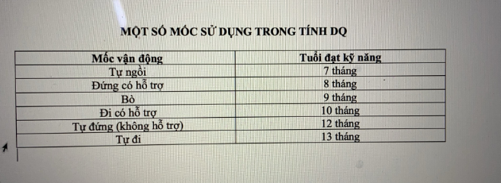

* Để sàng lọc tốt thì ngoài Dq thì còn có bảng ASQ (không cần học thuộc nhưng cần biết tên là ngoài Dq thì ASQ vẫn đánh giá phát triển (Dùng cho trẻ # 36 tháng ~ 34t16ng-38th 30ng))
* Tìm nguyên nhân (Xem slide chị)
  + Co giật sơ sinh => thiếu máu cục bộ não sơ sinh
  + Biểu hiện nhiều hệ CQ => thì bất thường gen
  + Tật đầu nhỏ, đa dị tật, mẹ nghiện rượu => ngộ độc rượu bào thai
  + Sơ đồ hỏi NN thôi
  + Một số tình huống không hỏi nguyên nhân (đặc biệt tình huống mà không liên quan yếu tố sinh học và các yếu tố xã hội vd như trẻ bị bỏ rơi…)

* Xử trí
  + Nguyên nhân điều trị được
    - ***Suy giáp bẩm sinh: bổ sung hormone giáp***
    - Co giật: điều trị động kinh
  + Điều trị triệu chứng: giải quyết triệu chứng tạm thời hoặc các nguyên nhân xã hội
    - Can thiệp hành vi
    - Can thiệp giáo dục
    - Ngôn ngữ trị liệu
    - Thuốc (Chỉ là một phần của điều trị triệu chứng)

CHÚ Ý

* Đề thi toàn bộ là tình huống lâm sàng, dừng lại ở CHẨN ĐOÁN ĐÚNG và ĐƯA RA NGUYÊN TẮC XỬ TRÍ BAN ĐẦU
* Không ra câu hỏi hẹn tái khám (70-84% => thống nhất hẹn tái khám 3 tháng)
* Chênh phát triển (đề thi không ra) => HC rối loạn tự kỷ thiên tài. Chênh 50% là có chênh

## TÂM THẦN

(6 câu)

1. TIẾP CẬN CHẨN ĐOÁN

* Xác định triệu chứng
  + Chính và phụ
  + Nguyên phát và thứ phát (Ảo thanh => hoang tưởng tôi là người rất tệ khi nghe cái ảo thanh đó => là hoang tưởng thứ phát)
  + Yếu tố thúc đẩy
* Thời gian bệnh
* Diễn tiến: liên tục hay từng đợt, …
* Hậu quả: suy giảm chức năng… (ảnh hưởng xã hội)
* Bệnh lý cơ quan khác
* Sử dụng chất: Không chỉ là ma túy, rượu, … mà còn là thuốc kê đơn, thuốc không kê đơn

1. SẢNG:

* Suy giảm nhận thức – CẤP TÍNH – KHỞI PHÁT nhanh – Diễn tiến DAO ĐỘNG -**vài ngày đến vài tuần**
  + Sa sút tâm thần – mạn tính – chậm – diễn tiến liên tục
  + Các rối loạn loạn thần, khí sắc
* TC bắt buộc:
  + Giảm mức độ thức tỉnh
  + Giảm tập trung chú ý
  + Rối lonaj định hướng lực
  + Giảm trí nhớ
* Những nguyên nhân chính:
  + Bệnh hệ TKTW
  + Bệnh hệ thống toàn thân và cơ quan khác …
  + KHÔNG QUÊN nguyên nhân do chất
    - Ngộ độc
    - Cai
  + Nhiều nguyên nhân phối hợp đều có thể
* Điều trị
  + Nguyên nhân
  + Đảm bảo an toàn, tái định hướng, nâng đỡ tổng rạng
  + Triệu chứng: BZD (half-life ngằn /trung bình), Haloperidol => chỉ cần nhớ tên thuốc thôi. KHÔNG HỌC LIỀU  
    BZD kéo dài dùng được trong sảng rượu

1. LOẠN THẦN

* 5 nhóm triệu chứng
  + **Dương tính**: hoang tưởng; ảo giác; bóp méo và cường điệu về ngôn ngữ; hành vi kích động, căng trương lực, vô tổ chức..
  + **Âm tính**: cảm xúc phẳng lặng, chứng mất nói, mất động lực, thờ ơ, suy giảm chú ý... (giảm sút các chức năng bình thường)
  + **Nhận thức**: có thể chồng chéo với triệu chứng âm tính
  + **Gây hấn và thù nghịch**: chồng chéo với các triệu chứng dương tính.
  + **Trầm cảm – hưng cảm**
* Chẩn đoán:
  + Loạn thần cấp
  + Rối loạn dạng phân liệt
  + Rối loạn cảm xúc phân liệt: 2/5 triệu chứng + giai đoạn khí sắc chủ yếu (phải nặng)
  + Tâm thần phân liệt: 6 tháng
  + LOạn thần do chất
  + Rối loạn hoang tưởng: khi chỉ có hoang tưởng mà không có triệu chứng nguyên phát nào khác cả
* Điều trị
  + Nguyên nhân
  + Chống loạn thần
    - Thế hệ 1 (ưu thế trên triệu chứng dương tính): Haloperidol
    - Thế hệ 2 (cả triệu chứng dương và âm tính)
    - TDP thường là RL vận động ngoại tháp.
      * TDP nổi bật
      * *Risperisone RL ngoại tháp*
      * *Olanzapine: Tăng cân, an thần*
      * *Quetiapine: An thần + hạ Huyết ÁP*
      * *Amisupride: Bồn chồn, bứt rứt + Giảm CN thần kinh*
      * *Clozapine: Viêm cơ tim, giảm ngưỡng động kinh, Giảm BC hạt*
      * *Ziprasidone: QT kéo dài*
  + Chăm sóc cơ thể: vệ sinh, dinh dưỡng, bệnh lý nội ngoại khoa khác
  + Chăm sóc tâm lý – tâm thần:
    - Không phản đối
    - Kích động:
      * Lời nói => cách li => cố định => sử dụng thuốc
    - Triệu chứng âm tính: tăng vận động
    - Căng trương lực

1. RL KHÍ SẮC

* Triệu chứng
  + *Triệu chứng chủ đạo là triệu chứng khí sắc*
* 3 giai đoạn
  + Trầm cảm
  + Hưng cảm
  + Hưng cảm nhẹ
* Chẩn đoán:
  + Phải loại trừ thực thể và sử dụng chất
  + Trầm cảm chủ yếu, lưỡng cực I, lưỡng cực II
* Điều trị
  + Nguyên nhân
  + TRầm cảm chủ yếu: Hóa dược (SSRI, SNRI, Mitarzepine, Trazodone) + Tâm lý trị liệu
    - *Phải nhớ tên thuốc SSRI và SNRI (5 thuốc thường gặp)*
    - *SSRI: Citalopram, Escitalopram, Fluoxetine, Fluvoxamine, Paroxetine, Sertraline*
    - *SNRI:* venlafaxine, desvenlafaxine, levomilnacipran, duloxetine
  + RL lưỡng cực
    - Tâm lý trị liệu + Hóa trị liệu
    - Thuốc ổn định khí sắc: Valproate ..., Quetiapine
    - Thuốc chống loạn thần
    - Thuốc chống trầm cảm nếu có trầm cảm

1. LO ÂU

* Tình huống BN lo lắng chưa chắc là bệnh
* Lo âu
  + LO LẮNG QUÁ MỨC KHÔNG KIỂM SOÁT ĐƯỢC, KÉO DÀI
  + 1 ĐỐI TƯỢNG VẪN TÍNH
  + Đi kèm với triệu chứng cơ thể
  + Khiến người ta đau khổ và làm giảm chức năng học tập và làm việc
* Cơn hoảng loạn: 4/13 TRIỆU chứng, phần này thấy anh lướt
* *Lo với sợ khác nhau:*
  + *Lo là những cái gì dự đoán, NGHĨ NHỮNG CÁI GÌ CÓ THỂ XẢY RA – căng thẳng cơ*
  + *Sợ là những cái gì THỰC TẾ HIỆN TẠI ĐANG CÓ - cách ứng phó*
* Chẩn đoán theo đúng cái tên
  + Lo âu lan tỏa
  + Sợ chuyên biệt
  + Lo âu chia ly
  + Lo âu xã hội
  + RL hoảng loạn
* Điều trị
  + Nguyên nhân
  + Tâm lý trị liệu: CBT, nâng đỡ, định hướng nội thị
  + Hóa dược 4 thuốc chính *(SSRI, SNRI, Buspirone, BZD) => BZD chỉ xài ngắn hạn*

1. TỰ SÁT

* ĐẶC điểm: 3 mức độ
  + Ý tưởng về sự chết chóc
  + Ý tưởng về tự sát: suy nghĩ => lên kế hoạch
  + Hành vi tự sát
* CHú ý tiền căn bệnh lý tâm thần hay các bệnh lý nội khoa, sang chấn tâm lý, tiền căn tự sát,.. gia đình có người tự sát
* Xử trí:
  + Nhập viện
  + Chăm sóc cấp 1: Giám sát trong tầm mắt, đảm bảo an toàn trong khoa phòng, giám sát việc BN sử dụng thuốc. Đối với bệnh cơ thể không uống thuốc cũng là một hình thức tự sát.
  + Hóa dược: tùy thuộc chẩn đoán
  + Choáng điện: chờ thuốc tâm thần có hiệu quả

CÂU HỎI:

* Vẫn chẩn đoán phân biệt với RL sử dụng chất
* Triệu chứng cơ thể: có 1 triệu chứng cơ thể mà điều trị hoài không hết
* Hưng cảm + hoang tường: Kích động là phải giải quyết kích động
  + Chống loạn thần vẫn có khả năng ổn định khí
  + Nếu chọn 1 thuốc là chọn chống loạn thần
  + Nếu chọn 2 thuốc thì phải chọn phối hợp loạn thần + Rối loạn khí sắc